RAPORT DE LABORATOR
Laborator Python: funcții, metode și importuri pe web
Nume și prenume: _Tuluc Emilia_______________________________
Grupa: _SI-263___________________ Data: _05.10.2026___________________

Scopul lucrării
Scopul lucrării este de a exersa importurile, metodele și funcțiile în Python prin programe care comunică cu un site web real. În cadrul laboratorului sunt utilizate biblioteca requests, module din biblioteca standard, obiecte și răspunsuri HTTP, funcții reutilizabile și un modul Python propriu care generează un raport despre un site web.

Partea 1 – Importuri (exercițiile 1–8)

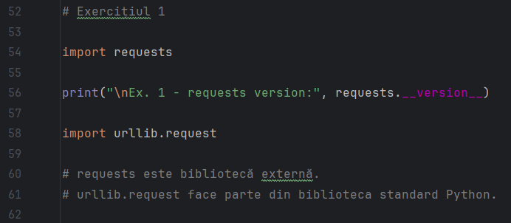
Ex 1

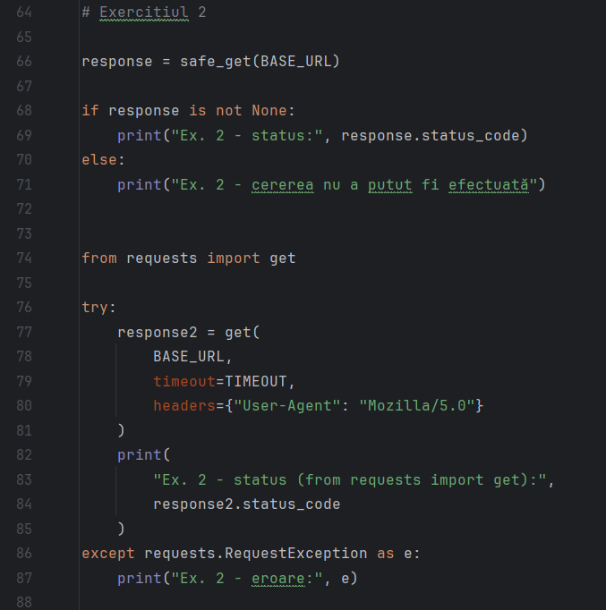
Ex 2
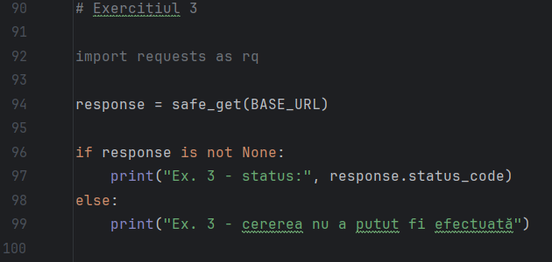
Ex 3
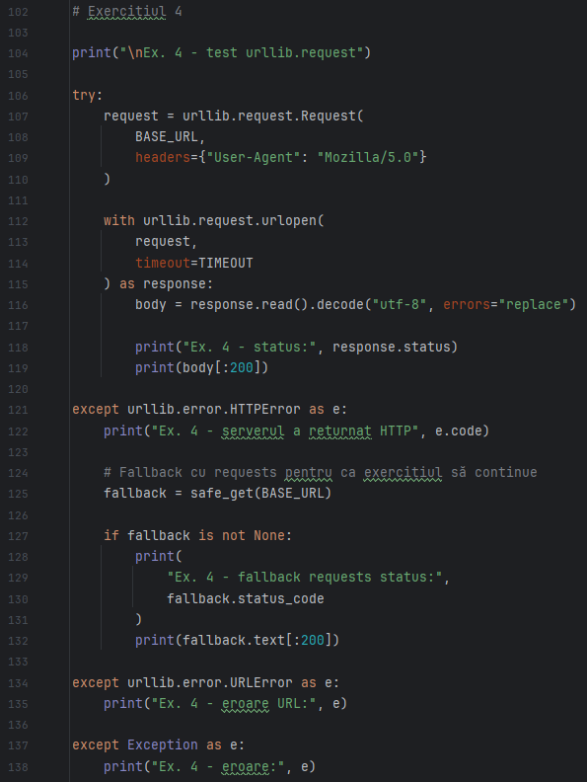
Ex 4
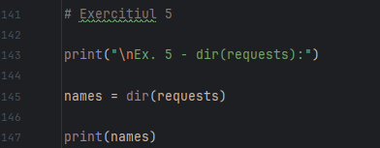
Ex 5
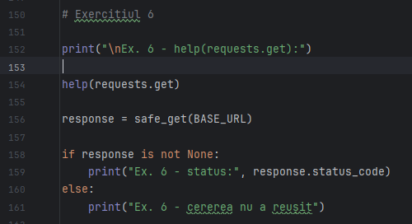
Ex 6
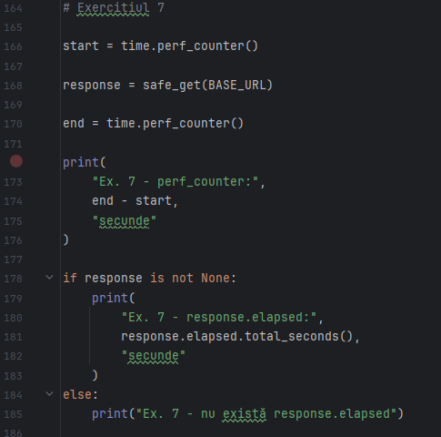
Ex 7
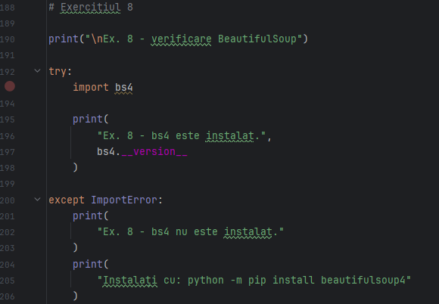
Ex 8

Partea 2 – Metode și atribute ale obiectelor web (exercițiile 9–20)

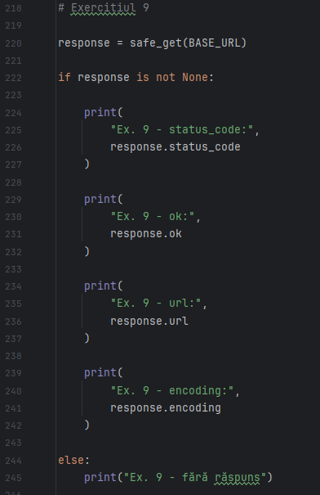
Ex 9
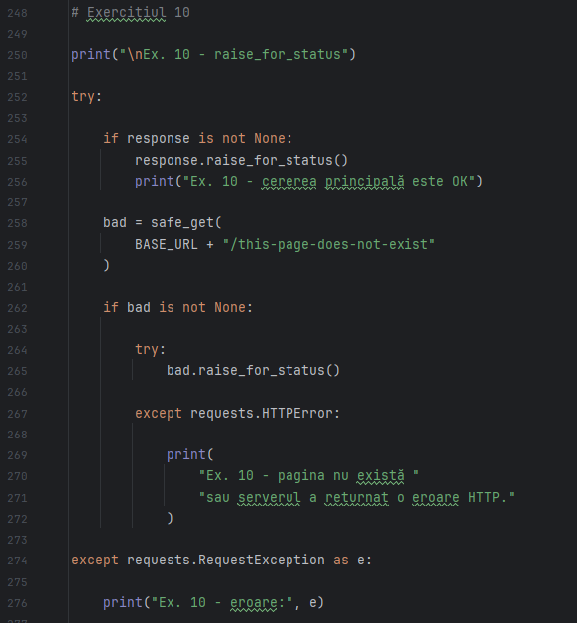
Ex 10
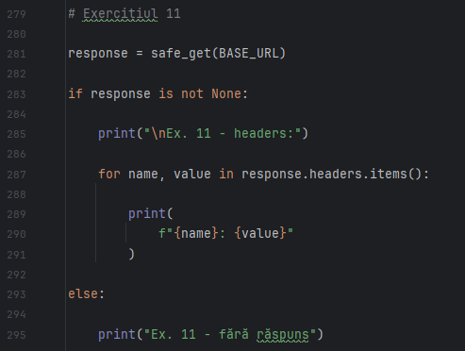
Ex 11
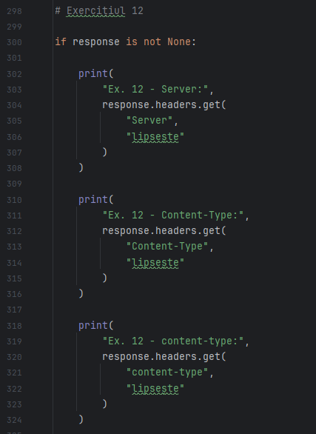
Ex 12
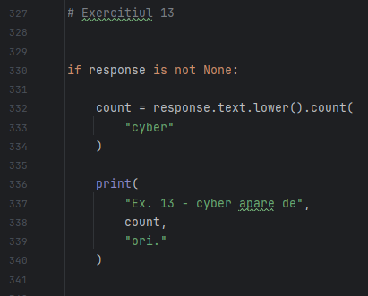
Ex 13
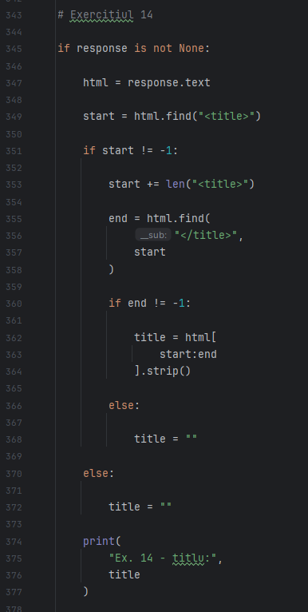
Ex 14
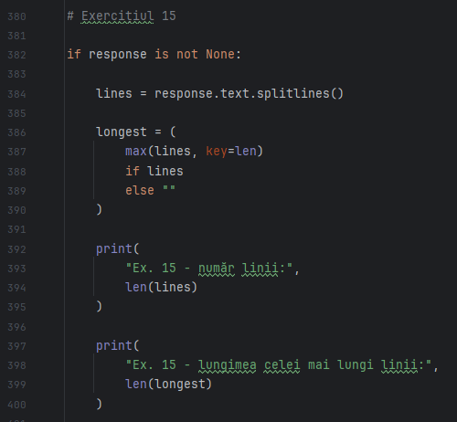
Ex 15
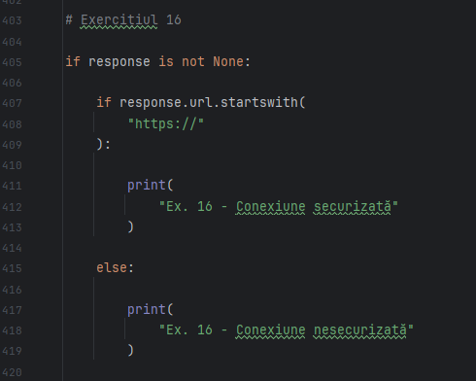
Ex 16
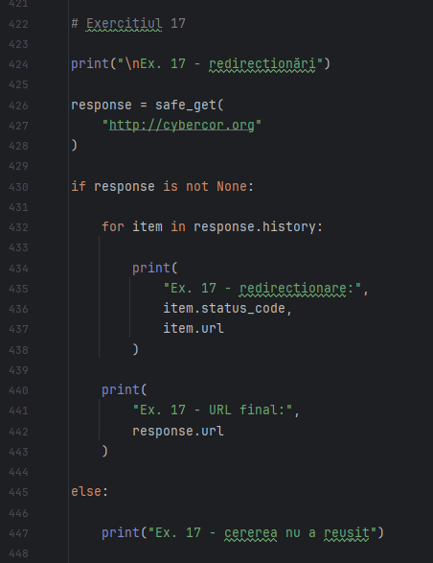
Ex 17
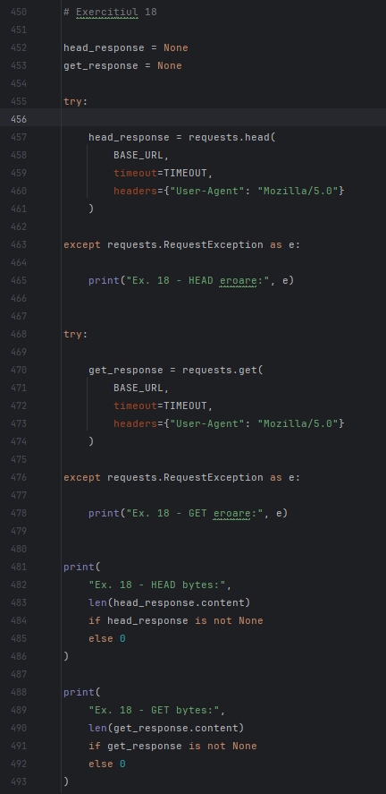
Ex 18
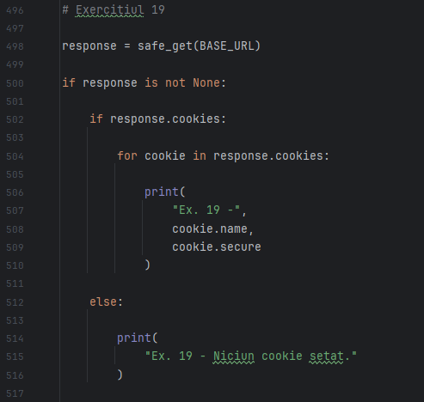
Ex 19
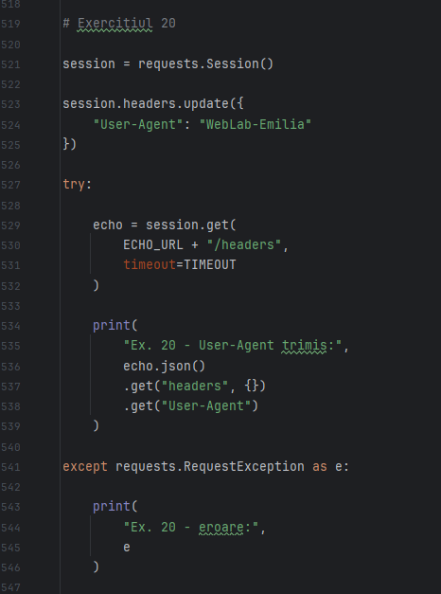
Ex 20

Partea 3 – Scrierea propriilor funcții (exercițiile 21–34)

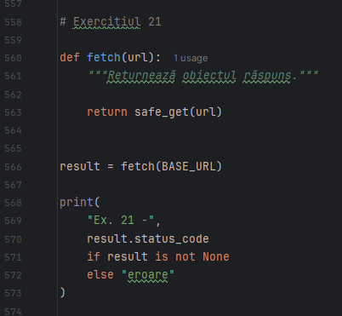
Ex 21
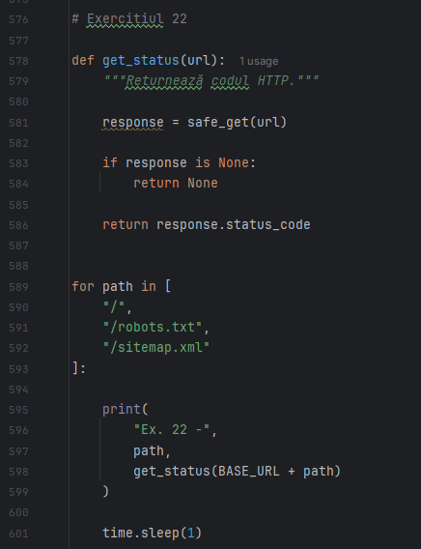
Ex 22
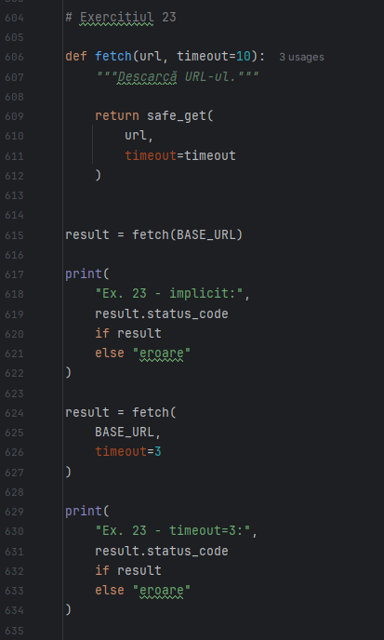
Ex 23
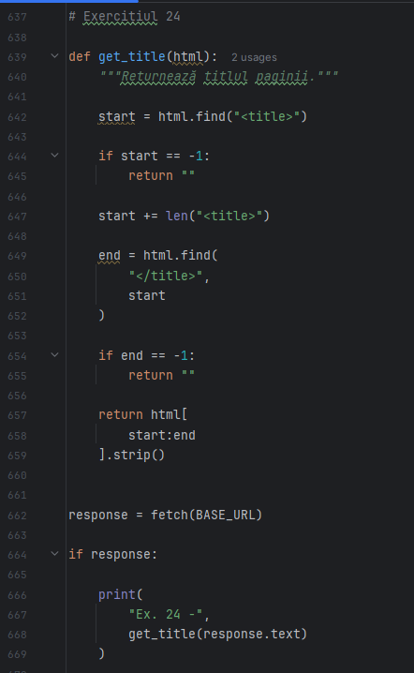
Ex 24
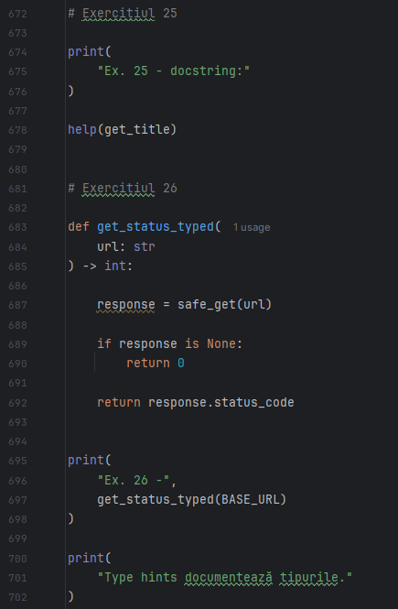
Ex 25 & 26
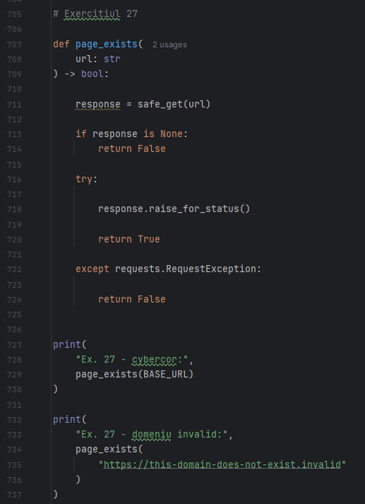
Ex 27
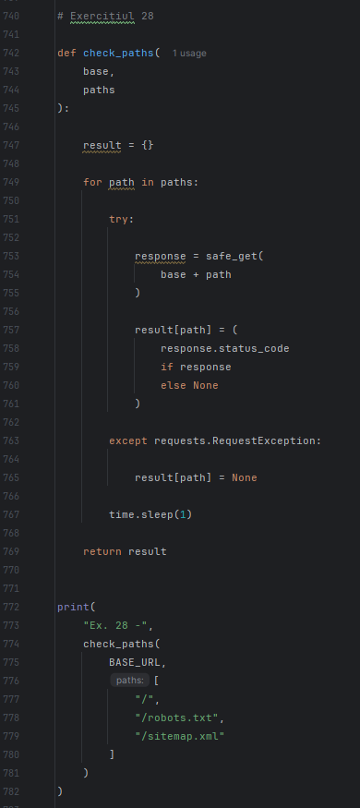
Ex 28
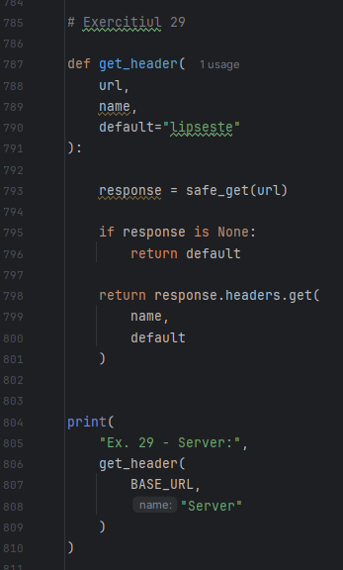
Ex 29
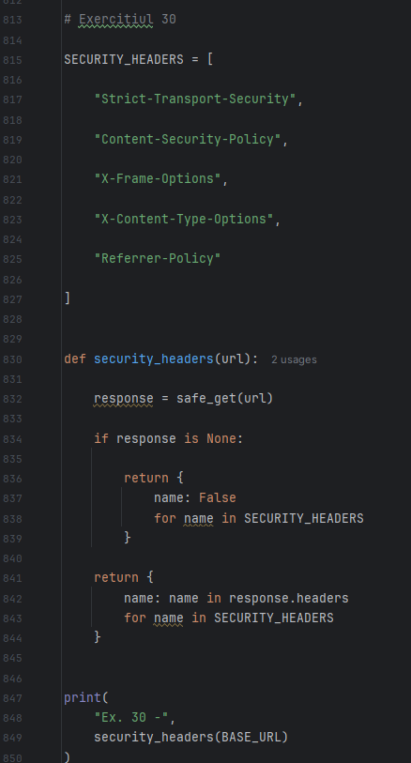
Ex 30
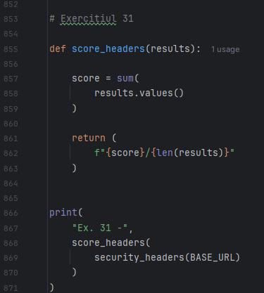
Ex 31
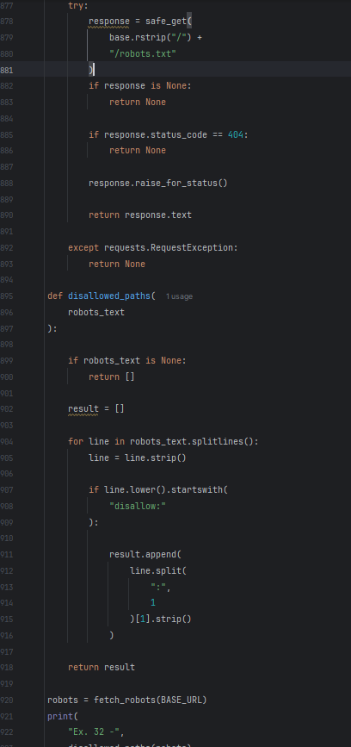
Ex 32
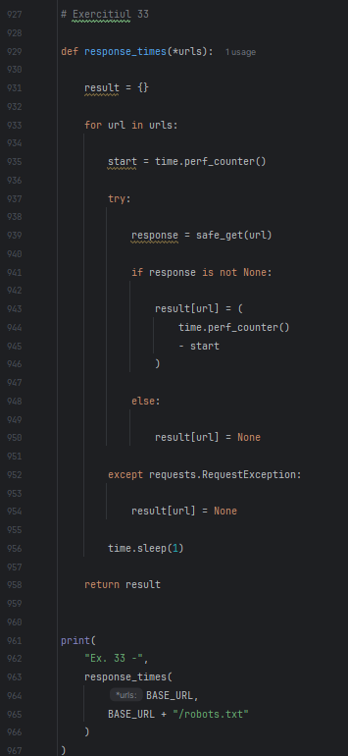
Ex 33
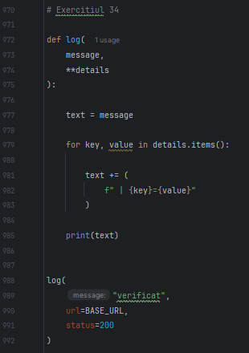
Ex 34

Partea 4 – Alte module din biblioteca standard (exercițiile 35–43)

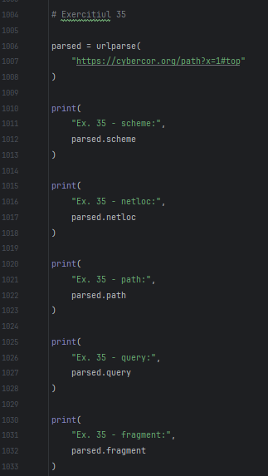
Ex 35
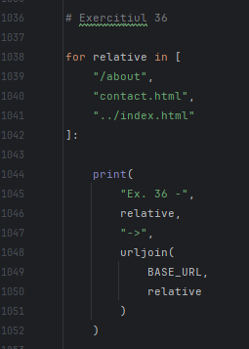
Ex 36
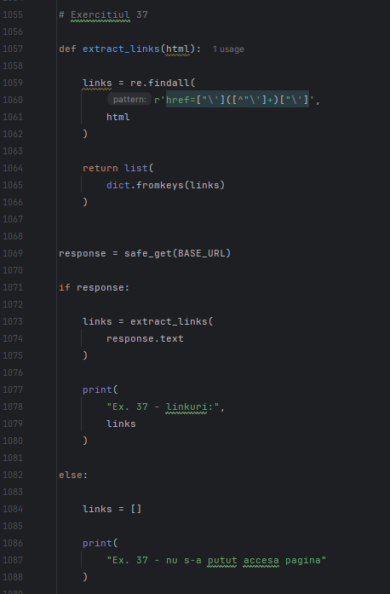
Ex 37
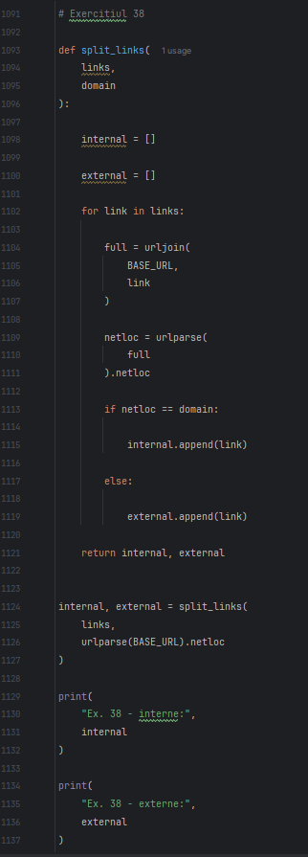
Ex 38
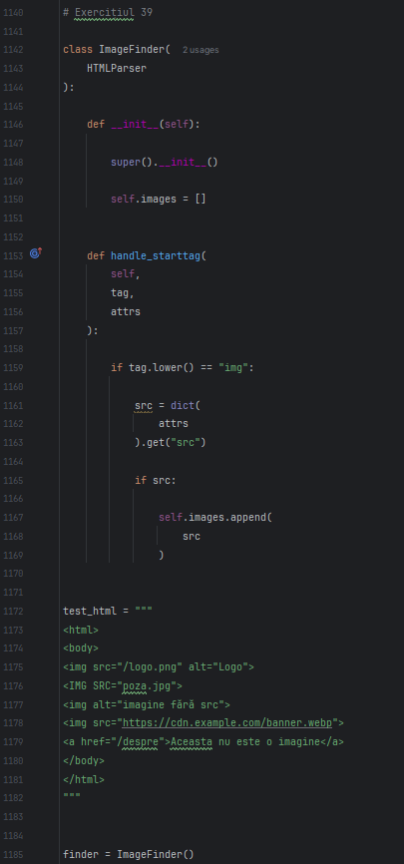
Ex 39.1
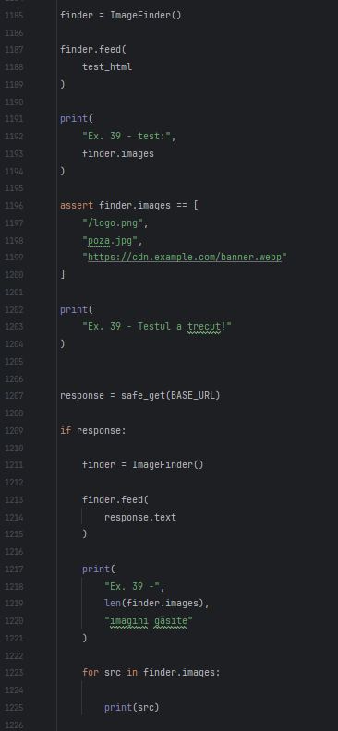
Ex 39.2
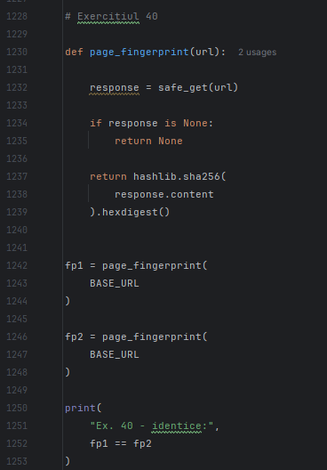
Ex 40
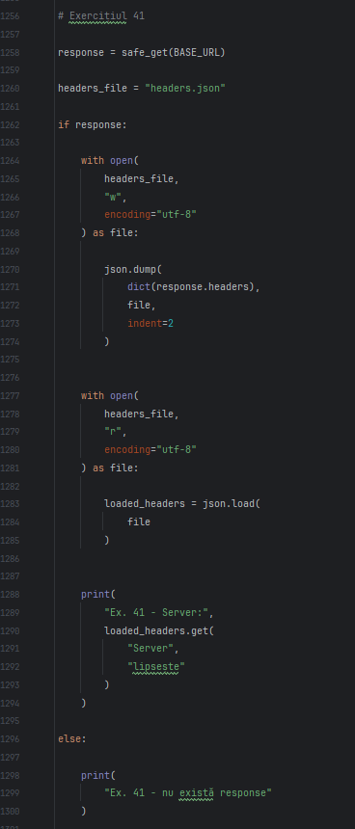
Ex 41
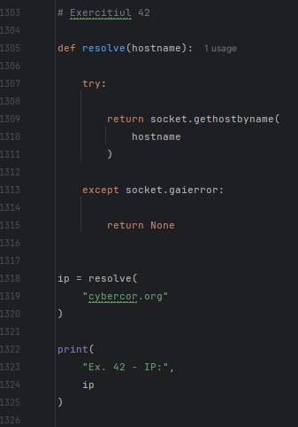
Ex 42
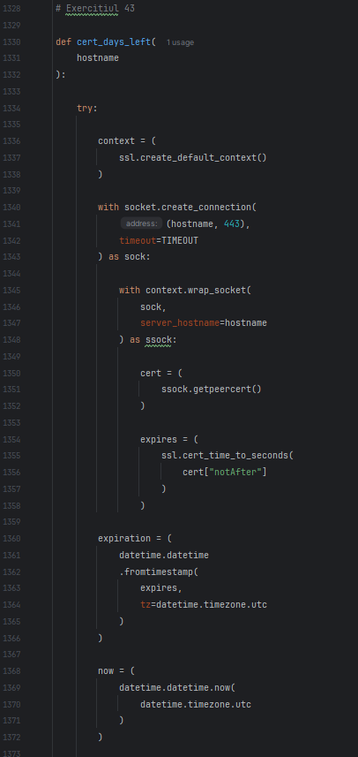
Ex 43.1

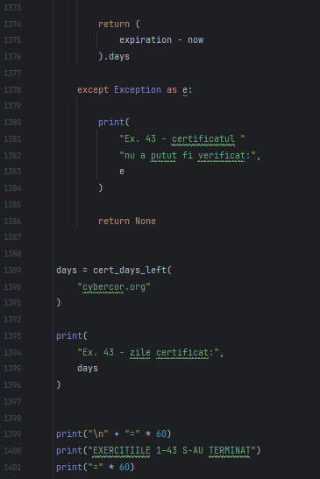
Ex 43.2

Ce apare in terminal dupa run
C:\Users\Emilia\PycharmProjects\PythonProject\.venv\Scripts\python.exe C:\Users\Emilia\PycharmProjects\PythonProject\tp-lab4\ex1-43.py

============================================================
PARTEA 1 – IMPORTURI
============================================================

Ex. 1 - requests version: 2.34.2
Ex. 2 - status: 200
Ex. 2 - status (from requests import get): 200
Ex. 3 - status: 200

Ex. 4 - test urllib.request
Ex. 4 - status: 200
<!doctype html>
<html lang="en">
<head>
<meta charset="UTF-8" />
<meta name="viewport" content="width=device-width, initial-scale=1.0" />
<!-- TODO: Set the document title to the na

Ex. 5 - dir(requests):
['ConnectTimeout', 'ConnectionError', 'DependencyWarning', 'FileModeWarning', 'HTTPError', 'JSONDecodeError', 'NullHandler', 'PreparedRequest', 'ReadTimeout', 'Request', 'RequestException', 'RequestsDependencyWarning', 'Response', 'Session', 'Timeout', 'TooManyRedirects', 'URLRequired', '__all__', '__author__', '__author_email__', '__build__', '__builtins__', '__cake__', '__copyright__', '__description__', '__doc__', '__file__', '__license__', '__loader__', '__name__', '__package__', '__path__', '__spec__', '__title__', '__url__', '__version__', '_check_cryptography', '_internal_utils', '_types', 'adapters', 'annotations', 'api', 'auth', 'certs', 'chardet_version', 'charset_normalizer_version', 'check_compatibility', 'codes', 'compat', 'cookies', 'delete', 'exceptions', 'get', 'head', 'hooks', 'logging', 'models', 'options', 'packages', 'patch', 'post', 'put', 'request', 'session', 'sessions', 'ssl', 'status_codes', 'structures', 'urllib3', 'utils', 'warnings']

Ex. 6 - help(requests.get):
Help on function get in module requests.api:

get(
url: _t.UriType,
params: _t.ParamsType = None,
**kwargs: Unpack[_t.GetKwargs]
) -> Response
Sends a GET request.

:param url: URL for the new :class:`Request` object.
:param params: (optional) Dictionary, list of tuples or bytes to send
in the query string for the :class:`Request`.
:param \*\*kwargs: Optional arguments that ``request`` takes.
:return: :class:`Response <Response>` object
:rtype: requests.Response

Ex. 6 - status: 200
Ex. 7 - perf_counter: 0.2249027998186648 secunde
Ex. 7 - response.elapsed: 0.222189 secunde

Ex. 8 - verificare BeautifulSoup
Ex. 8 - bs4 este instalat. 4.15.0

============================================================
PARTEA 2 – METODE ȘI ATRIBUTE
============================================================
Ex. 9 - status_code: 200
Ex. 9 - ok: True
Ex. 9 - url: https://cybercor.org/
Ex. 9 - encoding: utf-8

Ex. 10 - raise_for_status
Ex. 10 - cererea principală este OK

Ex. 11 - headers:
Date: Sun, 11 Oct 2026 18:48:46 GMT
Content-Type: text/html; charset=utf-8
Transfer-Encoding: chunked
Connection: keep-alive
Report-To: {"group":"cf-nel","max_age":604800,"endpoints":[{"url":"https://a.nel.cloudflare.com/report/v4?s=Nb9P3nCpr60XIfYvJdnfr5tdXMOcCRQFQ1cRaBNj%2BU4%2BGRgR%2Ff27VHbL2wUBsCSPxY4WHH%2FCBwwJC7B6iaK0dnVISz9lYMpFvWM02ThJEzgMp1mS2jktxJccpoLG0nQ%3D"}]}
Cache-Control: public, max-age=86400
Nel: {"report_to":"cf-nel","success_fraction":0.0,"max_age":604800}
Last-Modified: Wed, 18 Mar 2026 17:08:12 GMT
X-Powered-By: Express
X-Content-Type-Options: nosniff
X-Frame-Options: DENY
X-XSS-Protection: 1; mode=block
Referrer-Policy: strict-origin-when-cross-origin
cf-cache-status: DYNAMIC
Content-Encoding: zstd
Server: cloudflare
CF-RAY: a4900a77e92e1995-WAW
alt-svc: h3=":443"; ma=86400
Ex. 12 - Server: cloudflare
Ex. 12 - Content-Type: text/html; charset=utf-8
Ex. 12 - content-type: text/html; charset=utf-8
Ex. 13 - cyber apare de 9 ori.
Ex. 14 - titlu: CYBERCOR
Ex. 15 - număr linii: 32
Ex. 15 - lungimea celei mai lungi linii: 218
Ex. 16 - Conexiune securizată

Ex. 17 - redirecționări
Ex. 17 - redirecționare: 301 http://cybercor.org/
Ex. 17 - URL final: https://cybercor.org/
Ex. 18 - HEAD bytes: 0
Ex. 18 - GET bytes: 1540
Ex. 19 - Niciun cookie setat.
Ex. 20 - User-Agent trimis: WebLab-Emilia

============================================================
PARTEA 3 – FUNCȚII PROPRII
============================================================
Ex. 21 - 200
Ex. 22 - / 200
Ex. 22 - /robots.txt 200
Ex. 22 - /sitemap.xml 200
Ex. 23 - implicit: 200
Ex. 23 - timeout=3: 200
Ex. 24 - CYBERCOR
Ex. 25 - docstring:
Help on function get_title in module __main__:

get_title(html)
Returnează titlul paginii.

Ex. 26 - 200
Type hints documentează tipurile.
Ex. 27 - cybercor: True
Eroare la accesarea https://this-domain-does-not-exist.invalid : HTTPSConnectionPool(host='this-domain-does-not-exist.invalid', port=443): Max retries exceeded with url: / (Caused by NameResolutionError("HTTPSConnection(host='this-domain-does-not-exist.invalid', port=443): Failed to resolve 'this-domain-does-not-exist.invalid' ([Errno 11001] getaddrinfo failed)"))
Ex. 27 - domeniu invalid: False
Ex. 28 - {'/': 200, '/robots.txt': 200, '/sitemap.xml': 200}
Ex. 29 - Server: cloudflare
Ex. 30 - {'Strict-Transport-Security': False, 'Content-Security-Policy': False, 'X-Frame-Options': True, 'X-Content-Type-Options': True, 'Referrer-Policy': True}
Ex. 31 - 3/5
Ex. 32 - []
Ex. 33 - {'https://cybercor.org': 0.171123499982059, 'https://cybercor.org/robots.txt': 0.17892289999872446}
verificat | url=https://cybercor.org | status=200

============================================================
PARTEA 4 – MODULE STANDARD
============================================================
Ex. 35 - scheme: https
Ex. 35 - netloc: cybercor.org
Ex. 35 - path: /path
Ex. 35 - query: x=1
Ex. 35 - fragment: top
Ex. 36 - /about -> https://cybercor.org/about
Ex. 36 - contact.html -> https://cybercor.org/contact.html
Ex. 36 - ../index.html -> https://cybercor.org/index.html
Ex. 37 - linkuri: ['/assets/index-DlIqjleG.css']
Ex. 38 - interne: ['/assets/index-DlIqjleG.css']
Ex. 38 - externe: []
Ex. 39 - test: ['/logo.png', 'poza.jpg', 'https://cdn.example.com/banner.webp']
Ex. 39 - Testul a trecut!
Ex. 39 - 0 imagini găsite
Ex. 40 - identice: True
Ex. 41 - Server: cloudflare
Ex. 42 - IP: 172.67.211.96
Ex. 43 - zile certificat: 52

============================================================
EXERCIȚIILE 1–43 S-AU TERMINAT
============================================================

Process finished with exit code 0

Partea 5 – Construirea propriului modul (exercițiile 44–50)

Fișierul webtools.py – soluțiile și funcțiile reutilizabile

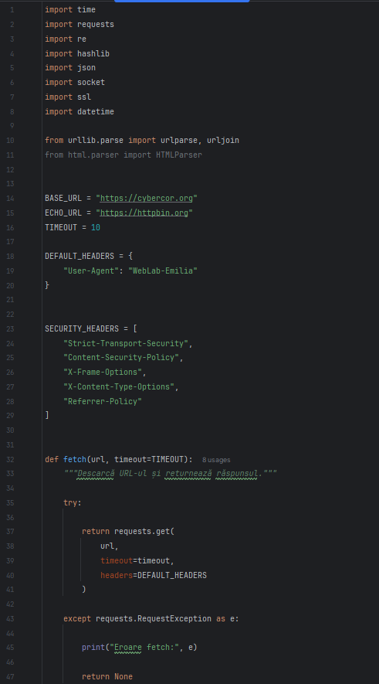
Fig 5.1.1
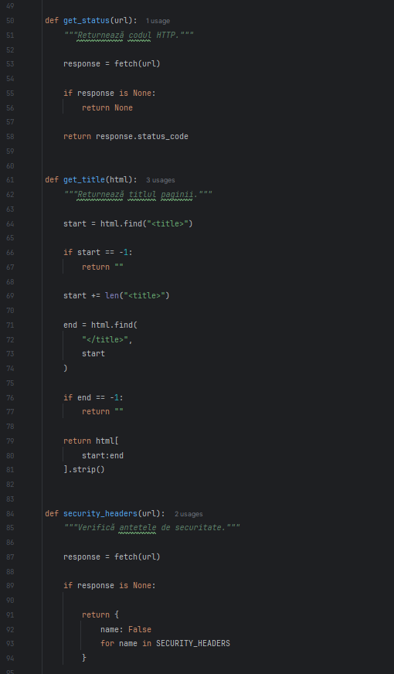
Fig 5.1.2
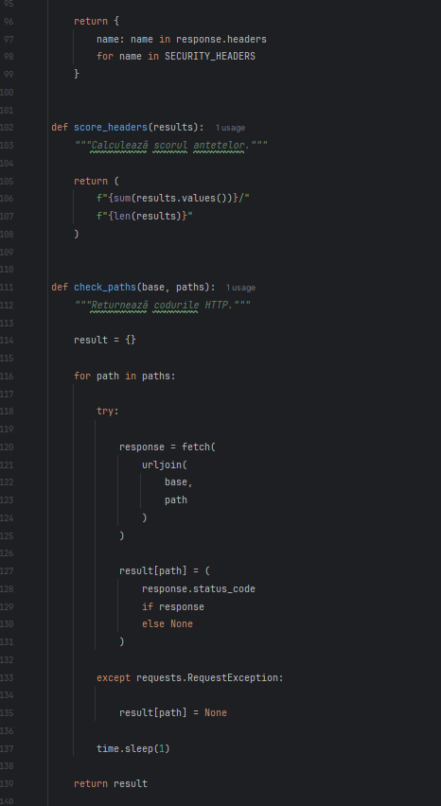
Fig 5.1.3

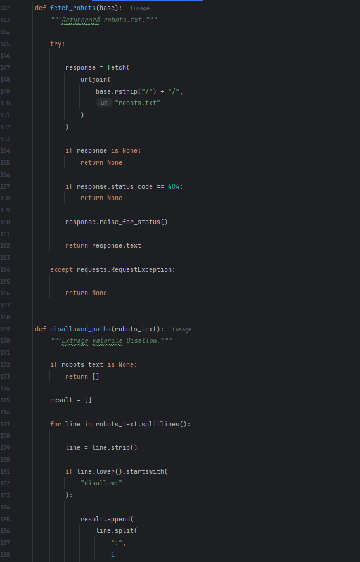
Fig 5.14
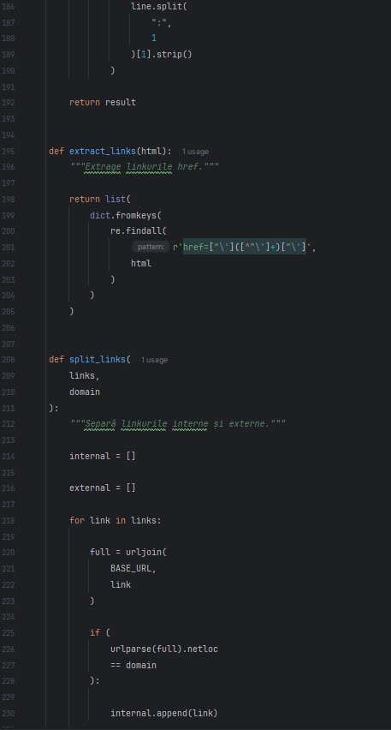
Fig 5.15
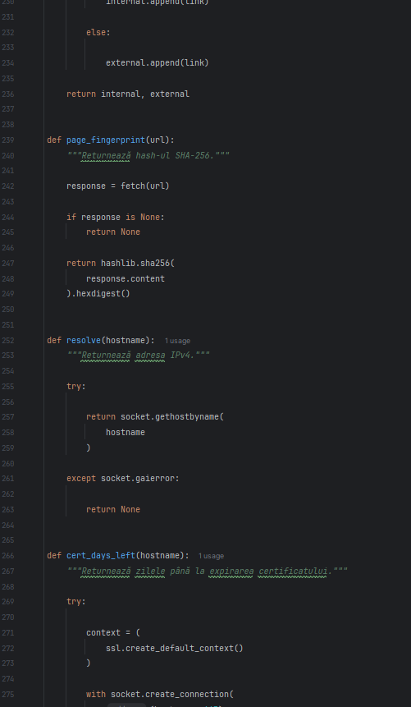
Fig 5.16
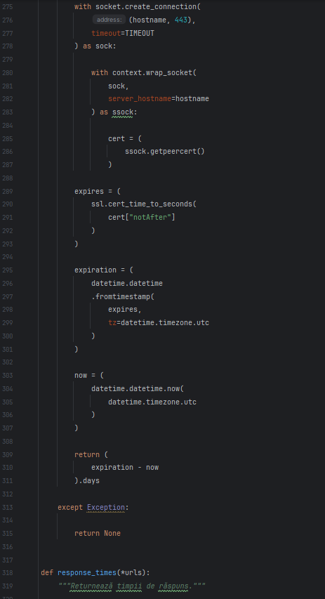
Fig 5.17
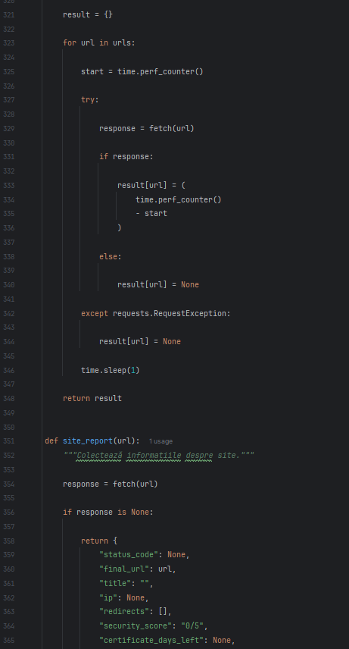
Fig 5.18
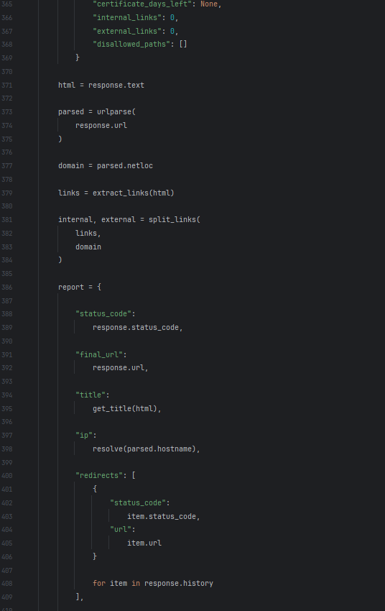
Fig 5.19
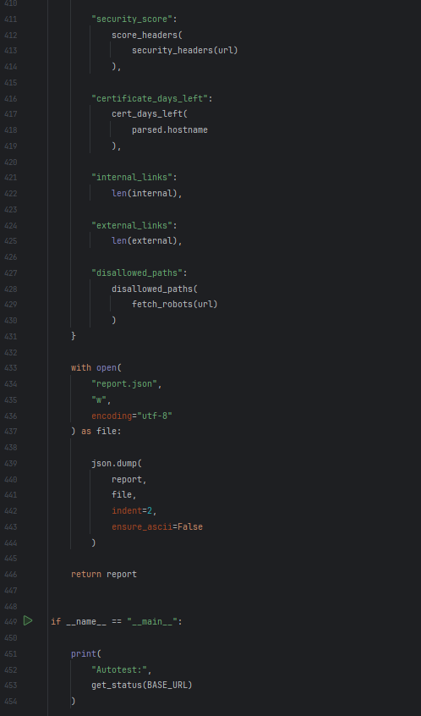
Fig 5.110

Fișierul main.py – utilizarea modulului și proiectul final

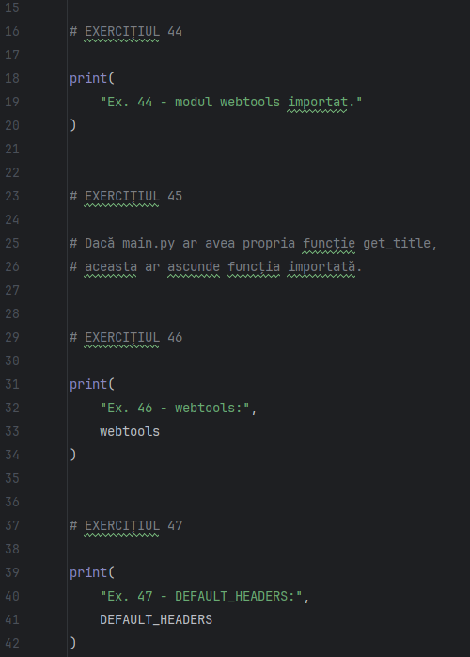
Ex 44 – 47
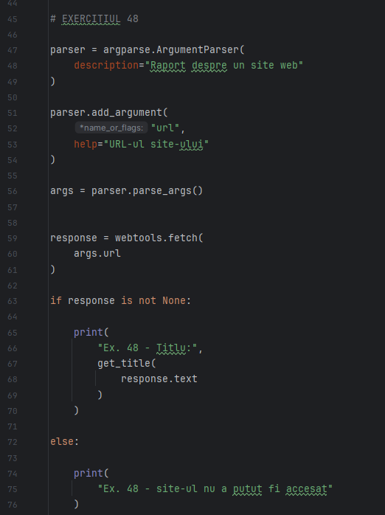
Ex 48
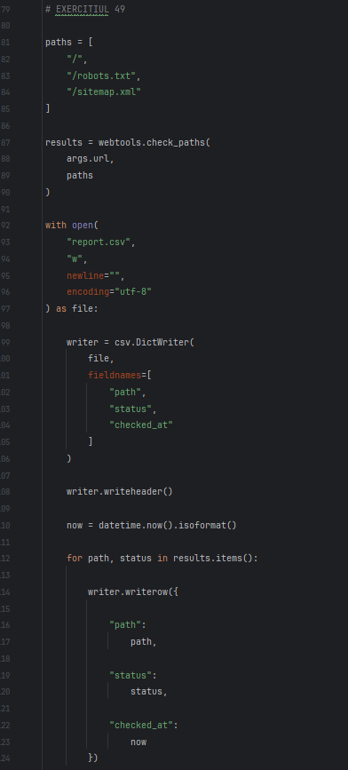
Ex 49
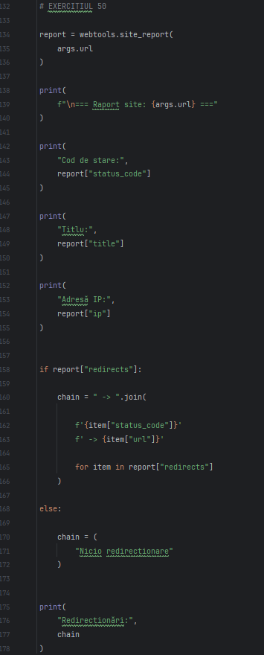
Ex 50.1
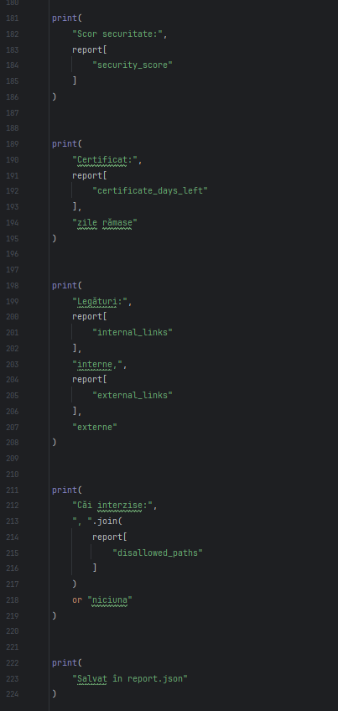
Ex 50.2
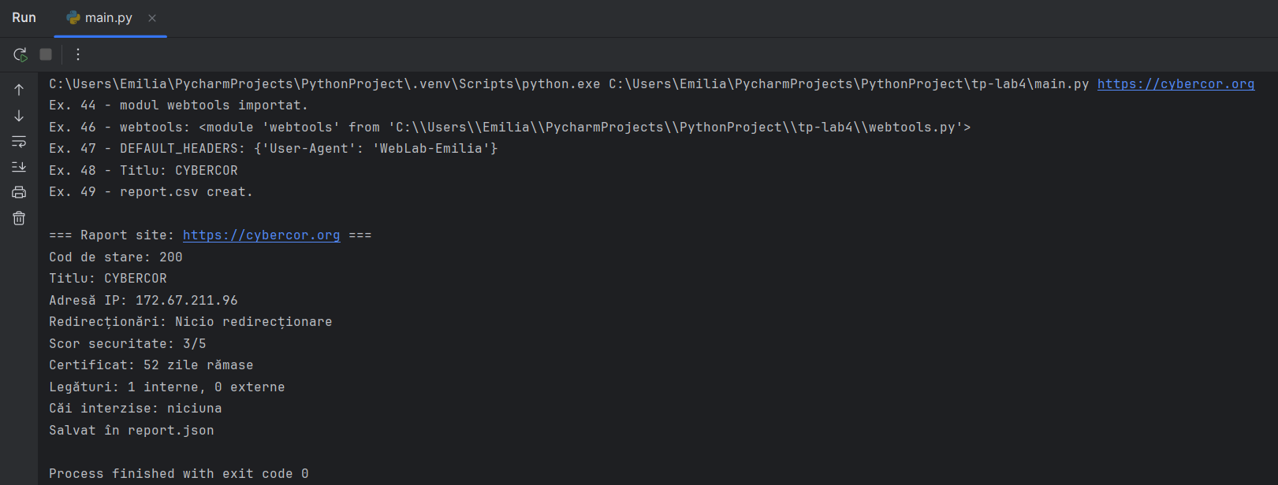
Fig 5.2.1 – Run pentru main.py

Partea 6 – Configurarea

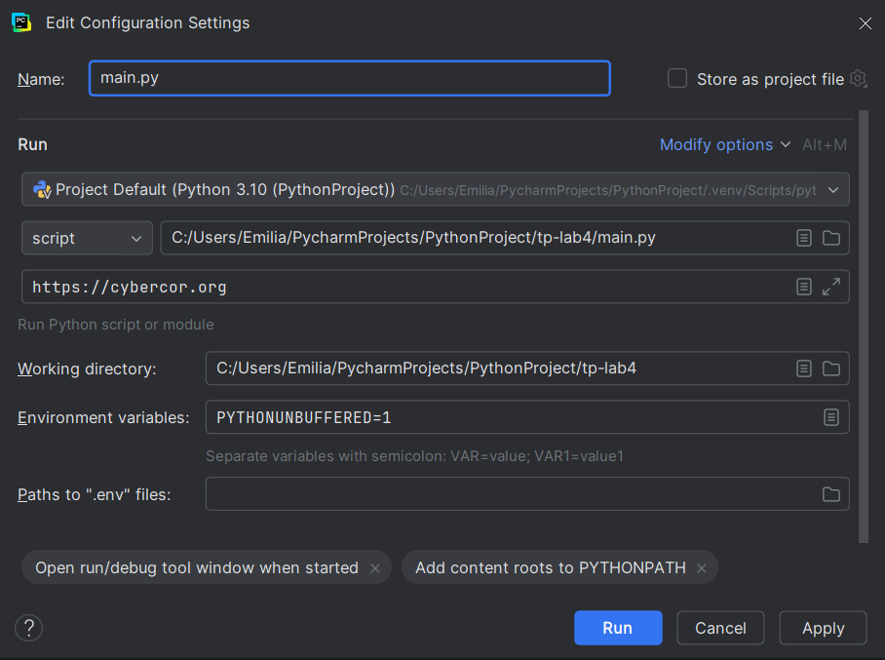
Fig 6.1

Partea 7 – Fișierele la final

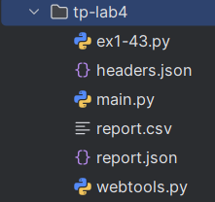
Fig 7.1

Concluzie
În urma realizării celor 50 de exerciții au fost exersate importurile de module, utilizarea bibliotecii requests, lucrul cu răspunsuri HTTP, metode și atribute, tratarea erorilor, definirea funcțiilor și utilizarea parametrilor. De asemenea, au fost aplicate module precum urllib.parse, re, html.parser, hashlib, json, socket, ssl și datetime. În partea finală, funcțiile au fost organizate într-un modul propriu și utilizate printr-un program principal care primește URL-ul din linia de comandă și generează rapoarte CSV și JSON. Astfel, lucrarea a consolidat atât cunoștințele teoretice, cât și deprinderile practice de programare Python și lucru cu resurse web.

